Fiche d'élevage Physignathus cocincinus

Mise en garde : il est de votre devoir de vous renseigner sur la législation de votre pays avant de vous lancez dans l’aventure !

Famille:

Le Physignathus cocincinus est une espèce de sauriens de la famille des Agamidés. Appelée aussi Dragon d'eau (vert)

Caractéristiques principales:
C'est une espèce diurne et arboricole qui vit près des cours ou plans d'eau, dans les forêts chaudes et humides du sud-est de l'Asie. Elle se rencontre au Cambodge, Thaïlande, Vietnam et dans le Sud de la Chine. Elle est connue pour être semi-aquatique.
- Le Dragon d'eau possède une couleur verte, souvent olivâtre. Celle-ci a la faculté de se transformer et devenir plus foncée ou plus claire suivant son état de santé et le niveau de la température.
- Il présente des bandes transversales plus brunâtres, notamment visibles au niveau de la queue. Le ventre peut présenter des taches orangées.
- La base de la mandibule est plus claire, voire blanc rosé, et la gorge peut présenter une coloration blanche ou brune.
- Une ligne horizontale noirâtre, plus ou moins bien définie selon les individus, barre l'œil.
- Cette espèce présente, comme de nombreux reptiles, les restes d'un œil pariétal sur le sommet du crâne.
- Les mâles sont souvent plus grands. Leur taille peut atteindre 90 centimètres dont la plus grande partie (environ deux tiers) constitue la queue.
- Le Dragon d'eau a une morphologie spécifique : il est muni d'une crête, prolongée par une rangée d'épines qui couvre l'animal jusqu'au tiers antérieur de sa queue.
- Le poids moyen d'un dragon d'eau est de 500g.
- En captivité, il peut vivre en moyenne entre 10 à 15 ans.
- La maturité sexuelle est atteinte entre 1 à 2 ans, ils sont ovipares.

Le choix de l'animal à adopter:
Il est conseillé d'acquérir un juvénile et un seul juvénile, (au moins 1 mois) d'environ 15 à 20 cm car avant 40-45cm ils ne sont pas sexables, vous auriez donc des chances de vous retrouver avec 2 mâles.
Le Dragon d´eau est un animal particulièrement actif. Il a l'avantage de s'adapter facilement et de se reproduire sans difficulté même en captivité. Un même terrarium peut abriter plusieurs individus, à raison d'un mâle et de plusieurs femelles, mais il faut garder à l’esprit qu’à l’état sauvage les individus adultes vivent seuls et ne retrouvent leurs congénères que lors des périodes de reproduction.
Pour choisir un Physignathus, il faut regarder certain critères importants qui détermine sa bonne santé. Le premier, l'animal doit avoir un ventre bien rond qui montre qu'il se nourrit. Ensuite, la base de la queue doit être charnue, les os du bassin ne doivent pas être apparents. L'animal doit être vif, les yeux bien ouverts et attentifs. Il ne doit avoir aucune déformation ou lésion (colonne, pattes, rostre), il ne doit lui manquer aucun doigt. Sa bouche ne doit pas être ouverte. Il ne doit pas avoir de trace d'excréments sous la queue.
Reproduction:
La reproduction de ces lézards en captivité est sans être difficile, un défi de taille. Pour cette raison, il faut prévoir beaucoup d'espace dans lequel il faudra loger un mâle et plusieurs femelles adultes. Il faudra penser aussi à leur offrir différents endroit où ils pourront prendre leurs bains de soleil individuellement.
Quand la saison commence, (décembre à mars), le mâle devient très insistant envers la ou les femelles. Lorsque la femelle devient réceptive, elle cesse de fuir et accepte les avances du mâle. A ce moment, il grimpe sur son dos et la mord violemment sur la nuque. Même si cela peut sembler violent, il s’agit d'un phénomène normal. Quand la femelle accepte l'accouplement, elle soulève la queue et laisse le mâle introduire un de ses hémi pénis dans son cloaque.
A partir du moment de l'accouplement, il s'écoule environ deux mois avant que la femelle ponde. Il faut donc être prévoyant et lui préparer une boîte de ponte (si vous décidé d’utiliser des copeaux, si votre substrat est de la tourbe, pas besoin de boite de ponte). Cette boîte de ponte doit être spacieuse et profonde pour que la femelle puisse y entrer et y creuser un trou pour y déposer ses œufs. Une fois que nous avons les œufs en main, il faut les faire incuber. La femelle pond en moyenne une dizaine d'œufs. Il faut donc prévoir une boîte de plastique assez grande dans laquelle on met environ 15 cm de vermiculite humide. Le taux d'humidité dans la boîte d'incubation doit se situer entre 90 et 100%. Les œufs sont incubés à 30 ou 32°C. L'incubation prend environ 60 à 65 jours. Quand les œufs commencent à éclore, il faut les déranger le moins possible. Quand tout est fini, il est préférable d'attendre 2 ou 3 jours avant de mettre les bébés dans un terrarium semblable à celui des parents, mais plus petit. Les bébés commencent à manger quelques jours après l'éclosion et doivent être nourris de la même façon que les parents. Néanmoins, il est aussi possible d’incuber vos œufs directement dans votre terrarium, pour cela il vous suffit de protéger l’endroit de la ponte, afin que vous adultes ne les détruisent pas.

Terrarium

Dimension:

Le terrarium sera le plus grand possible !
Taille | Dimension (L x l x h)
Jusqu’à 30 cm | 90 x 45 x 90 cm
De 30 à 50 cm | 120 x 80 x 120
1 Adulte | 120 x 80×180 cm
Un trio | 200×100×200 cm

L’idéal et le moins couteux est de construire le terrarium définitif et d'y placer une planche à hauteur désiré afin de pouvoir la déplacer au fur et à mesure que votre dragon d'eau grandi. Ou de laisse le terrarium dans son ensemble en prenant garde de l’aménager correctement en y mettant énormément de branche et feuillage afin de l’animal s’y sente en sécurité.

Aménagement:

Prévoyez :
- des plantes artificielles ou naturelles non toxique
- un grand bassin d'eau faisant 2/3 de la surface du sol et où le dragon d'eau pourra s'immerger entièrement, chauffé entre 27 et 30°c;
- des branches placées diagonalement où il passera la majeure partie de son temps ;
- une aération haute et une aération basse ;
- des parois artificielles pour l'escalade.

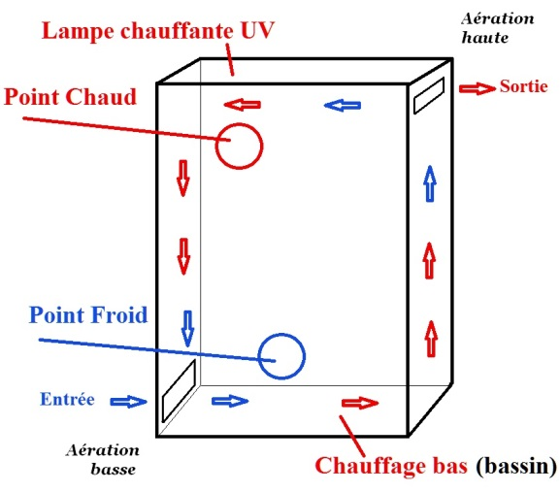

Substrat :
Le substrat peut être :
- des copeaux de bois non résineux (coco, reptibark, etc.);
- une composition de mousse de tourbe et de terre noire pure, à raison de deux tiers pour la première et un tiers pour le second ;
- un tapis de gazon ;
- fibre de coco recouvert de mousse ;
- tourbe de coco.
- Etc.

Fleurs, plantes et bois

Attention avant de les mettre dans le terrarium il faut :

Frotter les feuilles avec un chiffon imbibé d’eau,
Idéalement remplacer la terre ou le terreau,
Rincer les racines,
Ne pas mettre d’engrais.

Si vous souhaitez désinfecter vos branches fraichement coupées, il existe plusieurs façons de faire.
Si vos branches sont assez petites vous pouvez les passer au four, 20 minutes à 200°C.
Vous pouvez aussi passer vos branches sous l’eau bouillante, les frotter avec du vinaigre blanc puis les rincer abondamment.
Il vous est aussi possible de protéger votre bois avec 2 ou 3 couches de vernis aquaréthane, vernis alimentaire pour cuisine et salle de bain.

Néanmoins il faut garder a l’esprit que nous ne devons pas faire vivre nos protégés dans des bulles stériles au risque de voir leur défenses immunitaires s’amenuiser et ne plus les protéger correctement, auquel cas, au moindre petit microbe d’ordinaire inoffensif qui passe par la votre animal risque de tomber malade.

Abutilon | Achimenes | Ada |  |  | Aechmea | Aerides |  | Aeschynanthus
Albizzia | Allagoptera | Alternanthera |  |  | Ananas | Angraecum |  | Anigozanthos
Anisodontea | Aphelandra | Aponogeton |  |  | Arachis | Archontophoenix |  | Ascocentrum
Aspidistra | Asplenium (Asplenium nidus, nid d'oiseau) | Athyrium (sauf Athyrium filix fimina) |  |  | Bananier (Musa) | Beaucarnea /Nolina |  | Beloperone
Bifrenaria | Biophytum | Blechnum |  |  | Bletia | Bletilla |  | Bletiana
Bougainvillées (Bougainvillea) | Brassavola | Brassia |  |  | Calathea | Calanthe |  | Calceolaria
Calliandra | Callisia repens (Vitamiam) | Callistemon |  |  | Camellia | Campanula |  | Carex
Carica | Cattleya | Catopsis |  |  | Chamaerops | Chirita
Cineraria | Cleyera | Clianthus |  |  | Clytostoma | Cobaea (Cobée) |  | Cocculus
Cocos | Codonanthe | Coelogyne |  |  | Coffea | Coleotrype |  | Coleus
Columnea | Convolvulus | Cordyline |  |  | Costus | Crossandra |  | Cryptanthus
Cryptbergia | Ctenanthe | Cuphea |  |  | Curcuma | Cyanotis |  | Cymbidium
Cyperus | Cypripedium paphiopedilum |  | Cyrtomium |  | Darlingtonia | Davallia |  | Delonix
Dendrobium | Dendrobium phalaenopsis |  |  | Dicksonia | Dichorisandra | Didymochlaena |  | Dionaea
Disa | Dizygotheca |  |  | Doritis | Beloperone | Dyckia |  | Elettaria
Epacris | Episcia |  |  | Erica | Eugenia | Eustoma |  | Euterpe
Exacum | Fabiana |  |  | Fascicularia | Fatshedera | Fatsia |  | Fittonia
Fuchsia | Gardenia |  |  | Geogenanthus | Gerbera | Gesneria |  | Gibasis
Gloxinia | Grevillea |  |  | Gomphrena | Guzmania | Gynura |  | Hedychium
Heliconia | Helxine |  |  | Heterocentron | Hibiscus | Hoffmannia |  | Howea
Hypoestes | Impatiens |  |  | Iresine | Ixora | Jacaranda |  | Jacobinia
Jasminum | Kohleria |  |  | Lachenalia | Lapageria | Latania |  | Leea
Leptospermum | Littonia |  |  | Livistona | Lomaria | Lygodium |  | Manettia
Maranta | Medinilla |  |  | Metrosideros | Microlepia | Microcoelum |  | Miltonia
Miltoniopsis | Mimosa |  |  | Mina | Muehlenbeckia | Myrtus |  | Naegelia
Nematanthus | Nephrolepis (Fougère de Boston) |  |  | Neoregelia | Nepenthes | Nertera |  | Oplismenus
Osmanthus | Pachira |  |  | Pachystachys | Palisota | Pandoréa |  | Pellaea
Pellionia | Pentas |  |  | Peperomia | Phalaenopsis | Phlebodium |  | Phyllitis
Phyllostachys | Pilea |  |  | Piper | Paphiopedilum | Pisonia |  | Pityrogramma
Pittosporum | Platycerium |  |  | Plectranthus | Pogonatherum | Polypodium |  | Polystichum
Pseuderanthemum | Pseudopanax |  |  | Pteris | Quesnelia | Radermachera |  | Reinwardtia
Rhapis | Rhoicissus |  |  | Rohdea | Rondeletia | Rosa |  | Roystonea
Ruellia | Russelia |  |  | Sabal | Saintpaulia | Salpiglossis |  | Sanchezia
Saxifraga | Selaginella |  |  | Setaria | Setcreasea | Siderasis |  | Washingtonia
Sinningia | Sonerila |  |  | Sphæralcea | Stenocarpus | Stenochlaena |  | Whitfieldia
Stenotaphrum | Strobilanthes |  |  | Stromanthe | Syagrus | Tacca |  | Zamioculcas
Tecomaria | Tetranema |  |  | Tetrastigma | Thunbergia | Tibouchina |  | Zebrina
Tillandsia | Tolmiea |  |  | Torenia | Tradescantia (sauf Albiflora) | Trachycarpus |  | Zyperngras
Trevesia | Vanda |  |  | Veltheimia | Vriesea | Chêne |  | Chêne-Liège
Hêtre | Néflier |  |  | Noyer | Peuplier | Pommier |  | Poirier
Cerisier | Prunier |  |  | Noisetier | Tiges ou Cannes de Bambou séchées (pas vert) | Châtaigner (une fois trempé plusieurs jours pour éliminer les tanins)

Paramètres du terrarium:

Température:
Le terrarium du dragon d'eau nécessite une température chaude, car celui-ci est un lézard de type tropical :
- Les températures de journée doivent se situer entre 27 et 30°C, avec un point plus chaud entre 35°C et 40°C en haut et un point plus froid entre 20°C et 25°C en bas.
- La nuit, la température doit baisser de quelques degrés pour atteindre une vingtaine de degrés

Chauffage:
Le terrarium doit être chauffé et doté d'un endroit plus chaud que l'ensemble. Il existe plusieurs moyens pour s'assurer de la bonne chaleur pour un dragon d'eau en terrarium :
- Lampes aux halogénures métalliques (UVA/UVB + chauffante)
- Lampe auto ballastée à vapeur de mercure (chauffante + UVA/UVB)
- Ampoule infrarouge
- Ampoule céramique (idéal pour la nuit)
- Plafond chauffant

Lumière (UVA et UVB):
Permet aux pensionnaires d'absorber le calcium et de digérer correctement chaque repas. Les uv ont une grande influence sur les mues de votre compagnon. De bons uv sont indispensable à la bonne santé de votre dragon d’eau. L’ideal etant d’utiliser des ampoules de bonne qualité 3 en 1. L’usage de néons peu etre fait mais ce n’est pas indispensable, les néons n’emettent des uv qu’a 30 ou 40cm maximum, pour les recevoir le physi devrait presque pouvoir s’y coller.
• Lampe auto ballastée à vapeur de mercure UVA/UVB
• Néon UVA/UVB T5/T8
• Lampe aux halogénures métalliques UVA-UVB

(Zoomed, Solar Raptor, Arcadia Reptile, Dragon)

Nous déconseillons fortement les uv de marque exoterra, selon les tests réaliser ceux-ci n’emettent que très peux d’uv et de très mauvaise qualité.

Hygrométrie:
Le dragon d'eau a besoin d'un taux d'humidité situé entre 50% et 60% en moyenne avec des pics à 80-90% une à deux fois par jours. La mise en place d'un bassin d'eau chauffé dans le terrarium, accompagnée d'une pulvérisation régulière, facilite la régularisation de l'hygrométrie. Si jamais votre hygrométrie descend assez bas, pas d’inquiétude, il n’y a aucun risque pour votre compagnon, le taux remontra lors de votre prochain pic.

Entretien et hygiène:
Un bon entretien permet au dragon d'eau de jouir d'un meilleur confort dans son terrarium. Pour cela, il est conseillé de :
- Remplacer l'eau dés qu’elle est souillée ;
- arroser les plantes ;
- nettoyer et désinfecter les vitres du terrarium chaque semaine ;
- remplacer le substrat au moins 4 fois par an ;
Alimentation

L'alimentation est constituée principalement d’insectes et petits poissons mais il faut toujours la varier un maximum, pour diversifier les apports nutritionnels. Concernant les fruits et les légumes, ils sont une option dans l’alimentation des Dragon d’eau, moins ils en auront mieux ce sera.
Il existe 2 types d’aliments dans l’alimentation du Physignathus, les aliments dit « de bases » et les aliments dit « friandises ». Les aliments de bases doivent être donnés en grandes quantités à chaque repas de l’animal, (qui sont les grillons, les blattes, les sauterelles ou les vers à soie) puis ils seront suivis de quelques friandises données en plus petites quantités. Il est recommandé de changer de friandises le plus souvent possible (exemple : pour un repas 10 insectes de bases pour 2 ou 3 friandises).
Concernant la taille des proies, celles-ci doivent être inférieur à l’écart entre les yeux de votre compagnons, autrement dit, les proies doivent forcément être plus petites que la tête de votre Dragon d’eau.
Il ne faut pas oublier les suppléments multivitaminés avec D3 et de calcium en poudre sans D3.
(Exemple: Zoomed ReptiVite AVEC D3 / Repti Calcium SANS D3)

Nouveau-né:
Tous les jours micro-grillons à volontés jusqu'à ce qu'ils soient rassasiés en saupoudrant systématiquement de vitamines et de calcium pendant au moins 2 semaines. Une à deux friandises par jour.

Juvénile:
Tous les jours Grillons, blattes, sauterelle ou vers à soie.
Friandise chaque jour en petite quantité, en variant un maximum les proies
3 fois par semaine vitamines et calcium

Adulte:
Un jour sur deux ou sur trois divers insectes de bases, poissons,
Friandise à chaque repas en petite quantité en variant le plus souvent possible.
2 fois par semaine vitamines et calcium
1 fois par mois rongeurs morts.

Insectes:

Il est préférable de nourrir vos insectes achetés en animaleries, vous trouverez facilement comment nourrir vos insectes en faisant quelques petites recherches sur la toile.

Insectes bases

- Grillons
- Blattes
- Criquets
- Vers à soie

Insects friandises

- Teignes de ruche
- Vers Buffalo
- Larves de cétoines
- Vers de terre
- Vers tébos
- Papillons de nuit
- escargot
- vers à calcium
- Coléoptères

Voici un tableau regroupe l’apport nutritionnel moyen de certain insectes



Poissons, mollusques et crustacés:

Ces espèce de poissons sont recommandé, car elles contiennent peu, voir pas de thiaminase, c’est une enzyme qui détruit la vitamine B1 (aussi appelé Thiamines). Cette vitamine est très utile, entre autre, au bon développement des tissus nerveux.

  - Aphosérion
  - Guppys
  - Platys
  - Mollys
  - Danios
  - Tetras (plusieurs espèces disponibles)
  - Néons
  - Rasboras
  - Pelmatos
  - Xyphos

  - "Plancton des prés" (très riches)
  - Crevettes grises crues
  - Escargots
  - Moules (crues)

Fruits et légumes:
Il n’est pas vital pour le dragon d’eau de manger des fruits et légumes, moins il en mangera mieux il se portera. Cependant si vous souhaitez tout de même lui en donner, voici une liste des végétaux non toxiques.

Plantes sauvages:

  - Pissenlit
  - Laiteron
  - Liondent
  - Porcelle enracinée
  - Luzerne
  - Trèfle
  - Plantain
  - Vesce printanière (sans graine qui sont réputées toxiques*)
  - Cactus raquette sans épine ou débarrassé de ses épines
  - Callisia repens (une plante souvent vendue en animalerie comme plante nourricière pour les reptiles)
  - Galinsoga
  - Mauve sylvestre
  - Mouron blanc (Attention, le mouron bleu et le mouron rouge sont toxiques)

Plantes maraîchères:

- Frisée
- Scarole
- Chicorée rouge (trévise)
- Endives
- Fanes de carottes
- Fanes de navet, de radis
- Cresson

Aliments occasionnels:

Riches en différents vitamines et minéraux, ils ont néanmoins d’autres défauts qui peuvent devenir mauvais pour la santé des animaux s’ils sont donnés en trop grande quantité. Certains comme les épinards sont trop riches en oxalates, d’autres comme la mâche sont très appréciés des lézards mais trop riches en phosphore, d’autres enfin comme les choux sont riches en vitamines et en calcium mais aussi en goistrogènes qui provoque des troubles intestinaux si consommés en excès.
Les fruits, à cause des carbohydrates, peuvent provoquer des diarrhées, de même ils sont souvent trop riches en phosphore mais sont appétissants et riches en vitamines.

Feuillages:

- Mâche
- Feuilles d’hibiscus
- Feuilles de mûrier noir
- Herbe (ray grass, fétuque)
- Sedum (sauf sedum âcre)
- Epinards
- Orties (coupez les plans et laissez-les sécher une nuit, ils perdent alors tout leur pouvoir urticant)
- Lamier blanc
- Capucine
- Reine des prés (Filipendula ulmaria)
- amaranthe

Fruits et légumes:

- Carottes râpées
- Kiwi
- Mangue
- Papaye
- Figue
- Pomme râpée
- Potiron râpé
- Figue de Barbarie
- Fruits rouges
- Abricot
- Ananas
- Fruits des bois
- Raisin
- Prune
- Pomme
- Poire
- Pèche
- Melon
- Fruits du murier
- Orange
- Pamplemousse
- Pastèque
- Mandarine
- Avocat
- Asperge (pousses)
- Racines bette à cardes (occasionnellement)
- Feuilles de bette à feuilles
- Feuilles + tiges de cardon
- Racine de carotte
- Tige et feuilles de céleris
- Feuilles de chicorée
- Courge
- Pousse de haricot
- Mais
- Marguerite
- Petit pois
- Poireau
- Poivron
- Pousse de navet
- Radis
- Roquette
- Salade rouge
- Soja (feuilles tiges et fleurs)
- Violette

Fleurs de pissenlit, pâquerette, hibiscus, courges, pétales de roses…

A éviter:

Ces aliments n’ont aucun intérêt et peuvent même être néfastes.

- Banane
- Laitue et ses dérivés (iceberg, batavia…)
- Concombre
- Courgettes
- Aubergines
- Tomate
- Pomme de terre

Non-recommandés:

Fruits et légumes:

Certains pépins contiennent des substances amères plus ou moins toxiques pour l'homme ou les animaux. Ces toxines résultent probablement de la sélection naturelle qui a favorisé les plantes dont les graines contiennent des substances chimiques décourageant les herbivores, granivores et autres prédateurs. Les doses en sont rarement mortelles et souvent inoffensive (sauf à consommer un grand nombre de ces pépins), mais suffisante pour diminuer l'appétence d'un animal pour le pépin ou le noyau.
Ceci est aussi vrai pour certains fruits réputés comestibles (le pépin de la pomme contient du cyanure, comme les amandes amères contiennent un glycoside cyanogène, l'amygdaline, l'ingestion de 50 amandes amères pouvant tuer un humain adulte), ainsi que de fruits de plantes sauvages ou ornementales que les enfants peuvent trouver dans la nature, les villes ou certaines plantes vertes d'appartement.
Cycade du Japon (Cycas revoluta) par exemple

Insectes:

- Fourmis (Toxique)
- Coccinelle (Toxique)
- Coléoptère bombardier (Toxique)
- Vers de farine et morio (gras et toxique à haute dose)
- Bourdon/guêpes/abeille... (Toxique plus risque de piqûre)
- Capricorne (dégage une odeur musquée/piquante)
- Paon de nuit (odeur)
- Meloe variegatus (produit un liquide huileux)
- Pyrrhocore ou gendarme (Toxique)
- Moustiques (très peu de chaire)
- Cigales (très chitineuses)

Poissons:

- Gaspareau ( Alosa pseudoharengus )
- Anchois ( Anchoa hepsetus, Engraulis mordax )
- Nouveau Bar ( Lepibema chrysops )
- Cyprine ( Artica islandica )
- Poisson-castor ( Amia calva )
- Brème ( Abramis brama )
- Cyprinadae ( Notropus atherionoides, Pimephales p. promelas, Notropis hudsonius, Campostoma anomalum pullum )
- Buffalo à grande bouche ( Ictiobus cyprinellus )
- Poisson-chat ( Ameirurus m. melas , Ictalurus laccustris punctatus )
- Lotte ( Lota lota )
- Stromaté à fossette ( Poronotus triacanthus )
- Carpe ( Cyprinus carpio )
- Palourde ( chowder, steamer, cherrystone )
- Orphie ( belone belone )
- Poissons rouges ( Carassius auratus )
- Hareng ( Clupea harengus )
- Lamproie marine ( Petromyzon marintus )
- Maquereau espagnol ( Scomber japonicas )
- Menhaden ( Brecoortia tyrannus, Brecoortia patronus )
- Murène ( Gymnothorax ocellatus, Pluerobema cordatum )
- Sardine ( Harengula pensacolae )
- Doré noir ou bleu ( Stizostedion c. canadense )
- Noix de st-jacques ( Placopecten grandis )
- Chaboisseau (Myoxocephalus aeneus Mitchill, quadricornis Linnaeus, quadricornis thompsonii, octodecemspinosus Mitchill, scorpioides Fabricius, scorpius Linnaeus)
- Chabot (Cottus gobio)
- Alose à gésier ( Dorosoma cepedianum )
- Eperlan ( Osmerus mordax )
- Meunier noir ( Catostomus c. commersonii )
- Round Whitefish (Prosopium cylindraceum)
- Grand corégone ( Coregonus clupeaformis )

Le sexage chez les dragons d’eau

Le Dragon d’eau n’est pas un lézard facile à sexer jusqu'à environ 45 centimètres.
Quelques différences physiques, plus ou moins flagrantes apparaissent et ce développent dès cette taille, comme les crêtes chez les mâles ou la colorisassions des pores.
Ci-dessous, des photos qui vous aiderons à sexer votre Physignathus, si toutes fois vous avez un doute, n’hésitez à poster une photo des pores et une photo de profil de votre Physignathus en entier.
Néanmoins, la dominance dans un groupe de Physignathus peut influencer le développement de certaines parties. Par exemple, 2 femelles vivant ensemble, une dominera, l’autre sera dominée, la dominante sera alors beaucoup plus développer que la dominée, les couleurs seront plus prononcer, la crête sera plus développer, ce sera donc le contraire pour la dominée, qui aura un plus petit gabarit que la dominante. Chez les femelles, la crête s’arrête au niveau de la base de la queue, contrairement aux mâles, chez qui la crête continu sur une partie de la queue.

Les mâles:

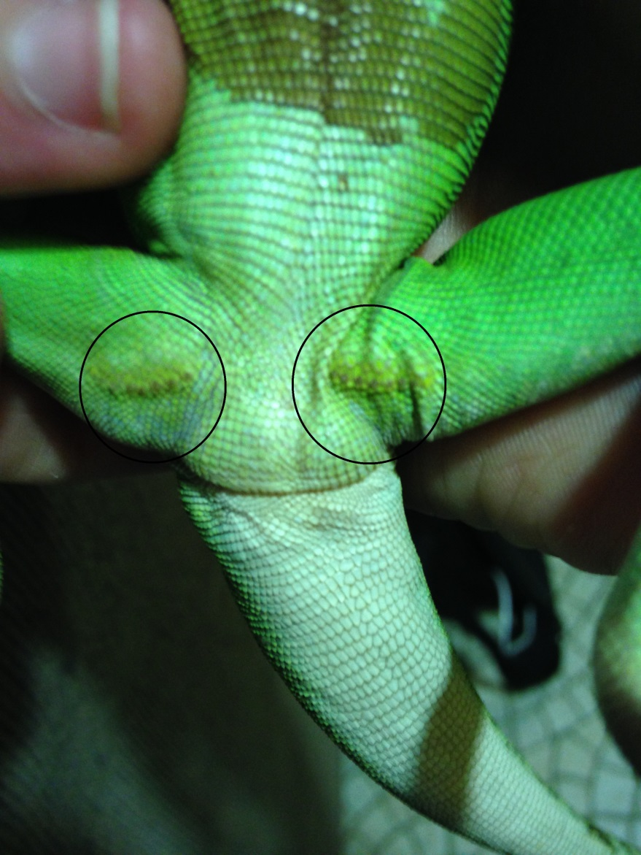
Les pores fémoraux d’un jeune mâle dominant

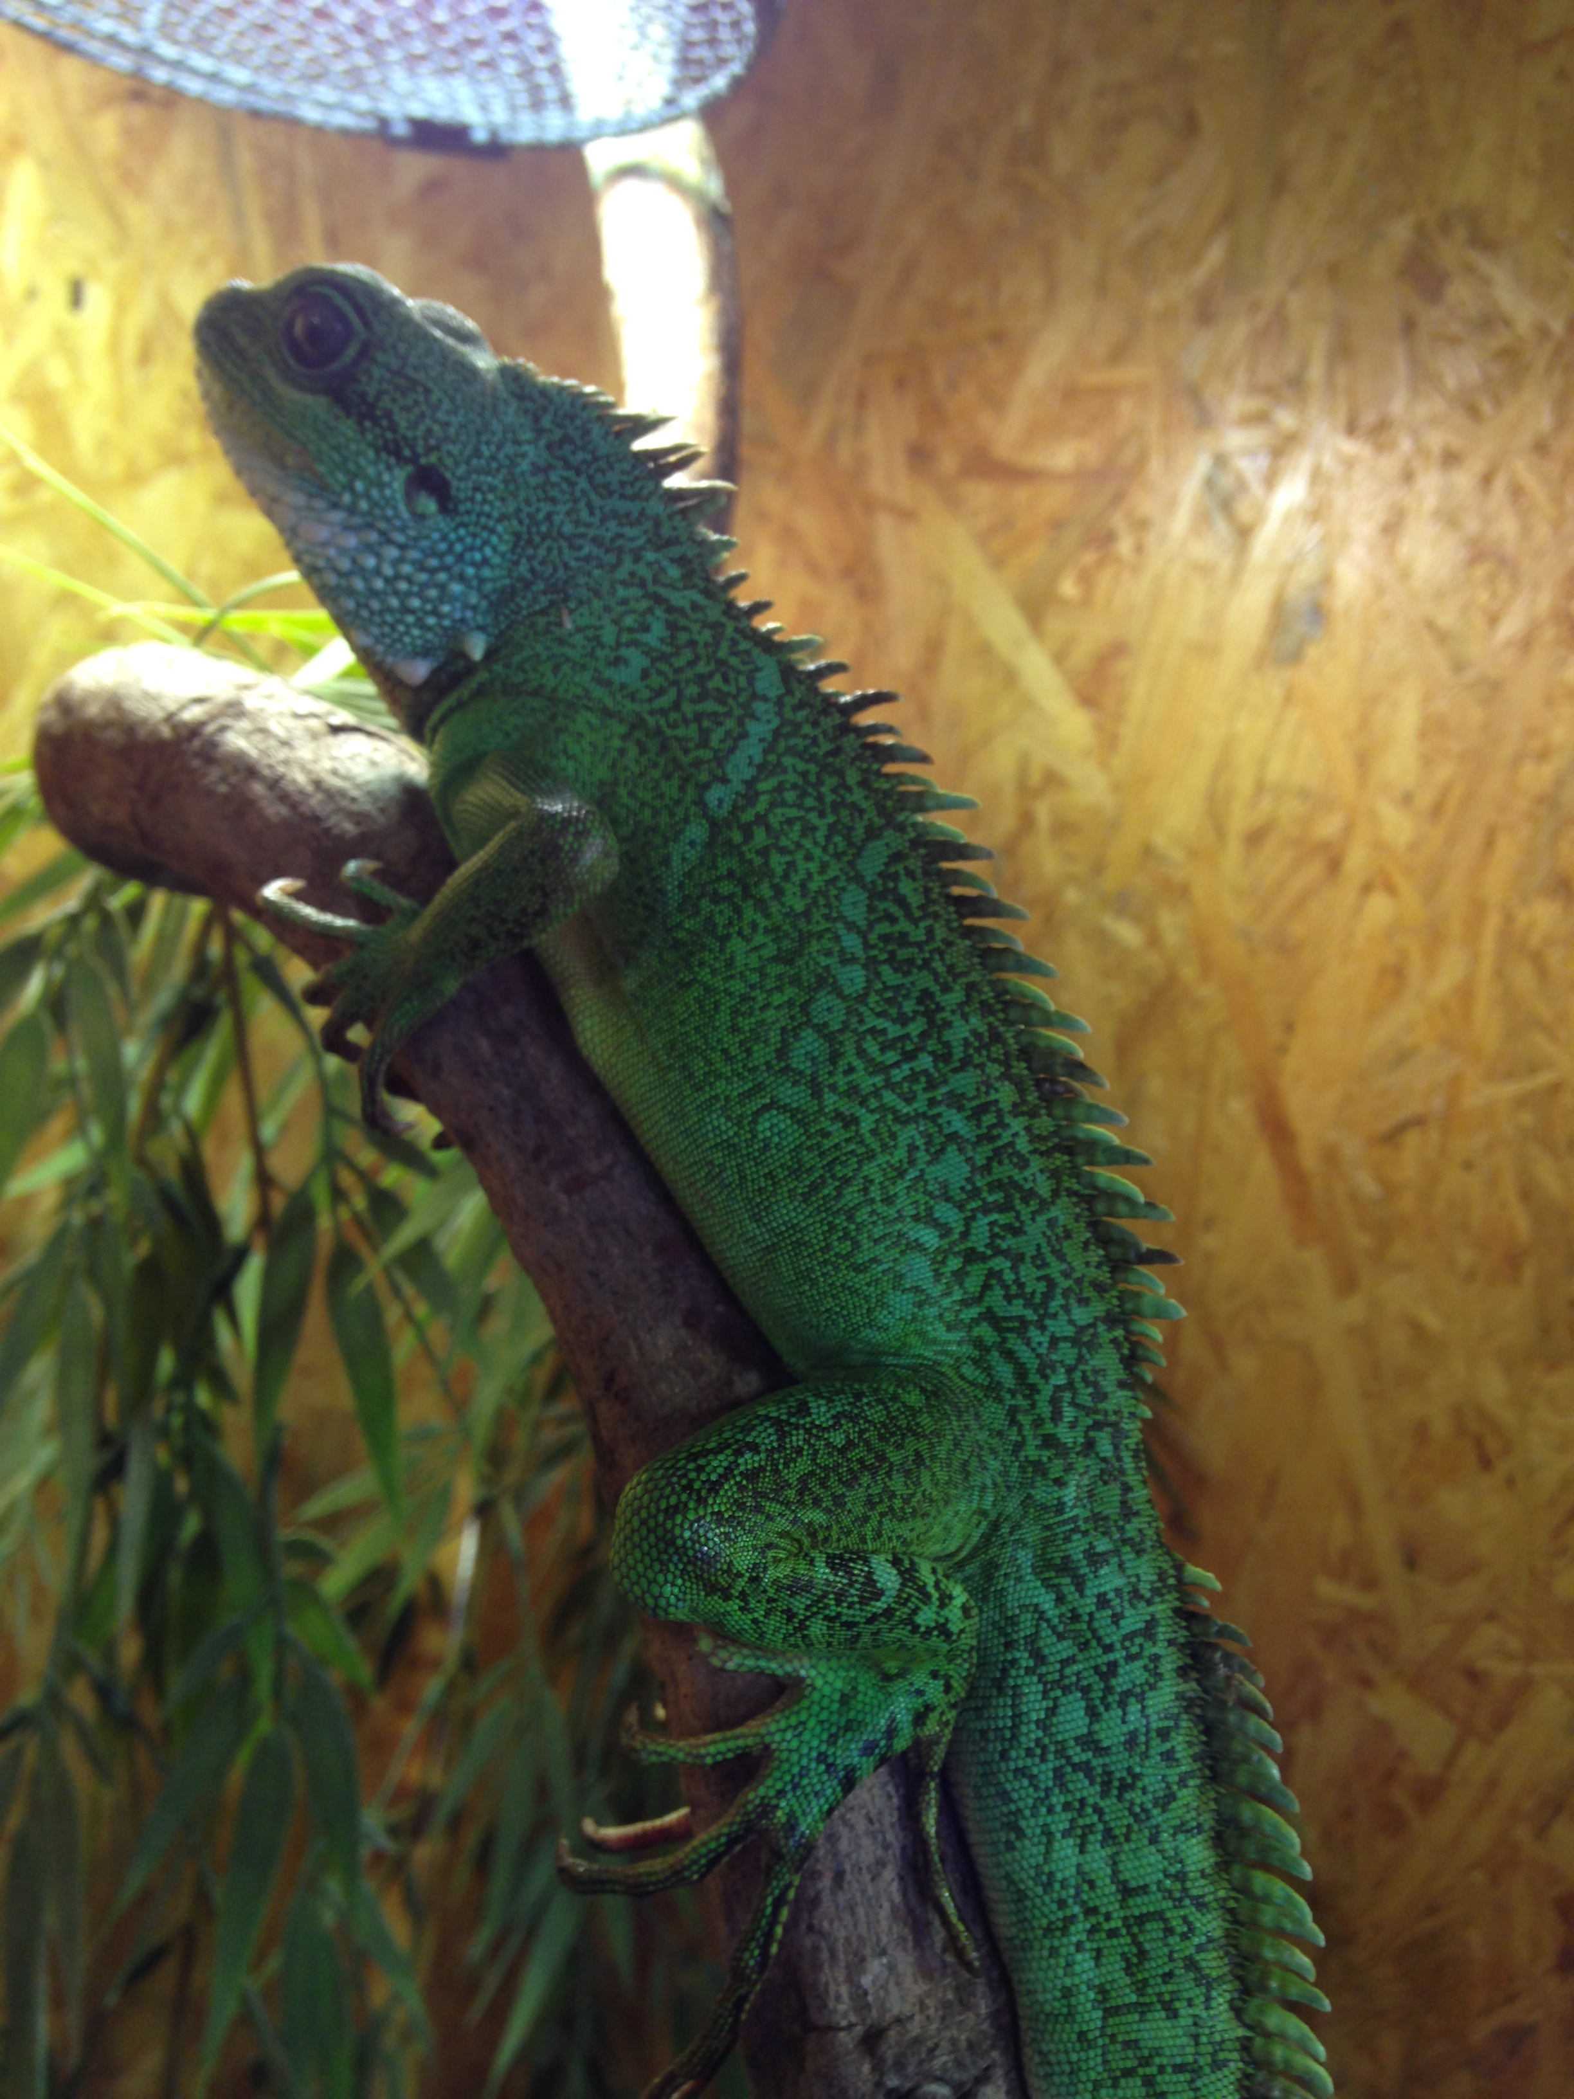

Photo de profil d’un jeune mâle dominant

Les femelles:
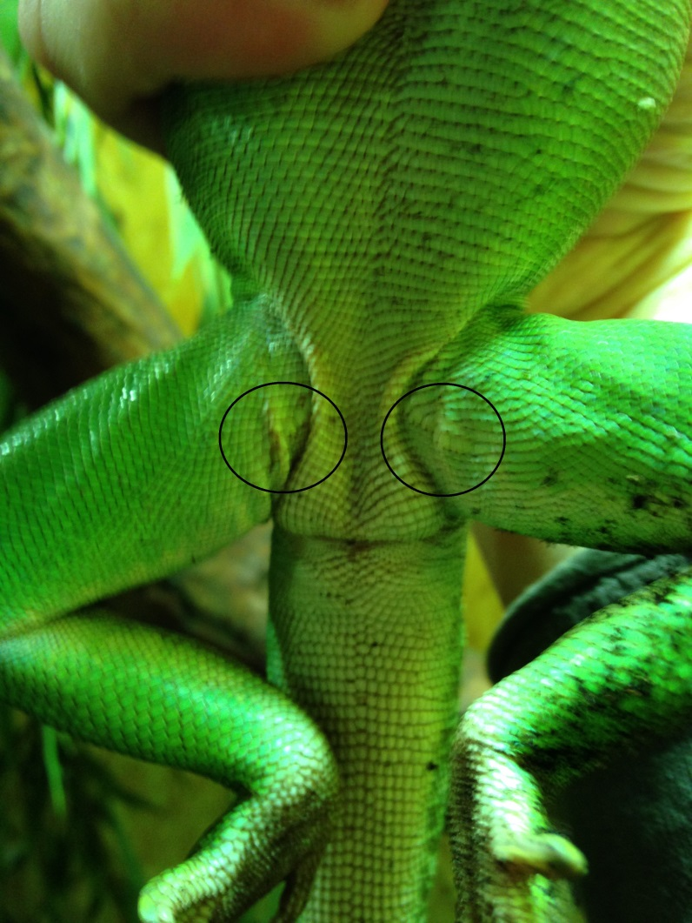

Photo des pores fémoraux d’une femelle dominante
Photo de profil d’une femelle dominée
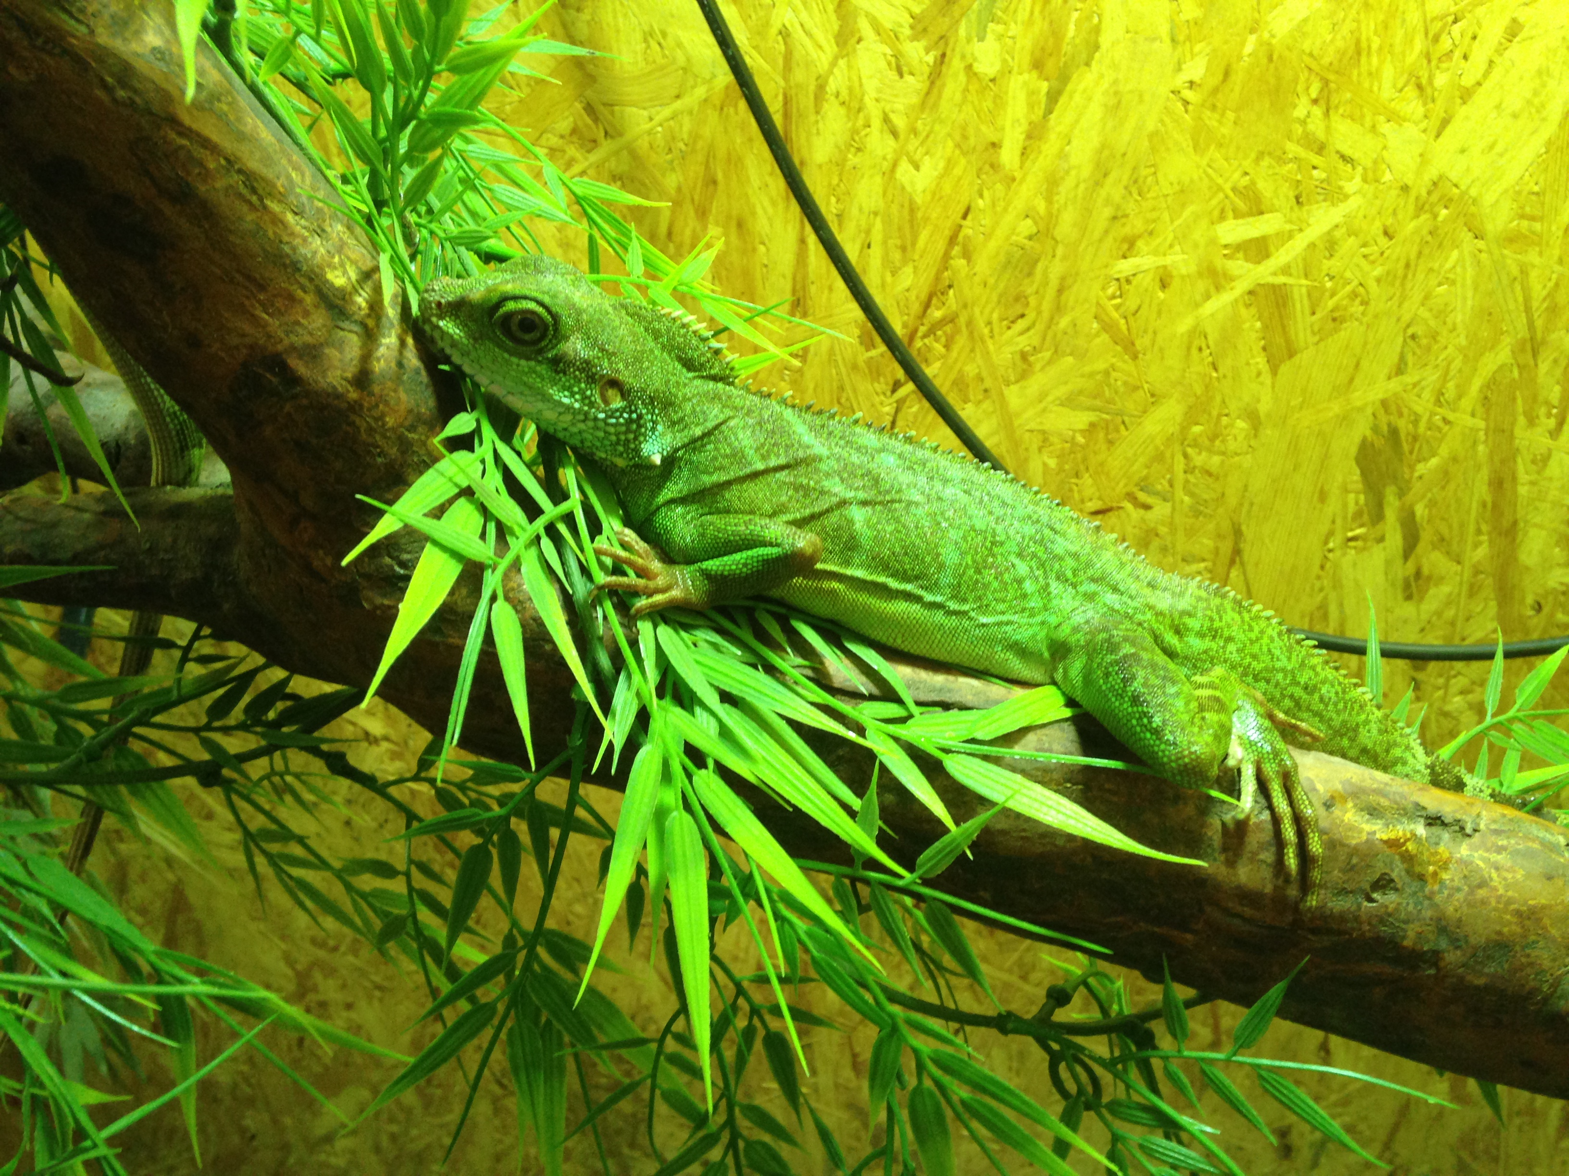
Photo de profil d’une femelle dominante

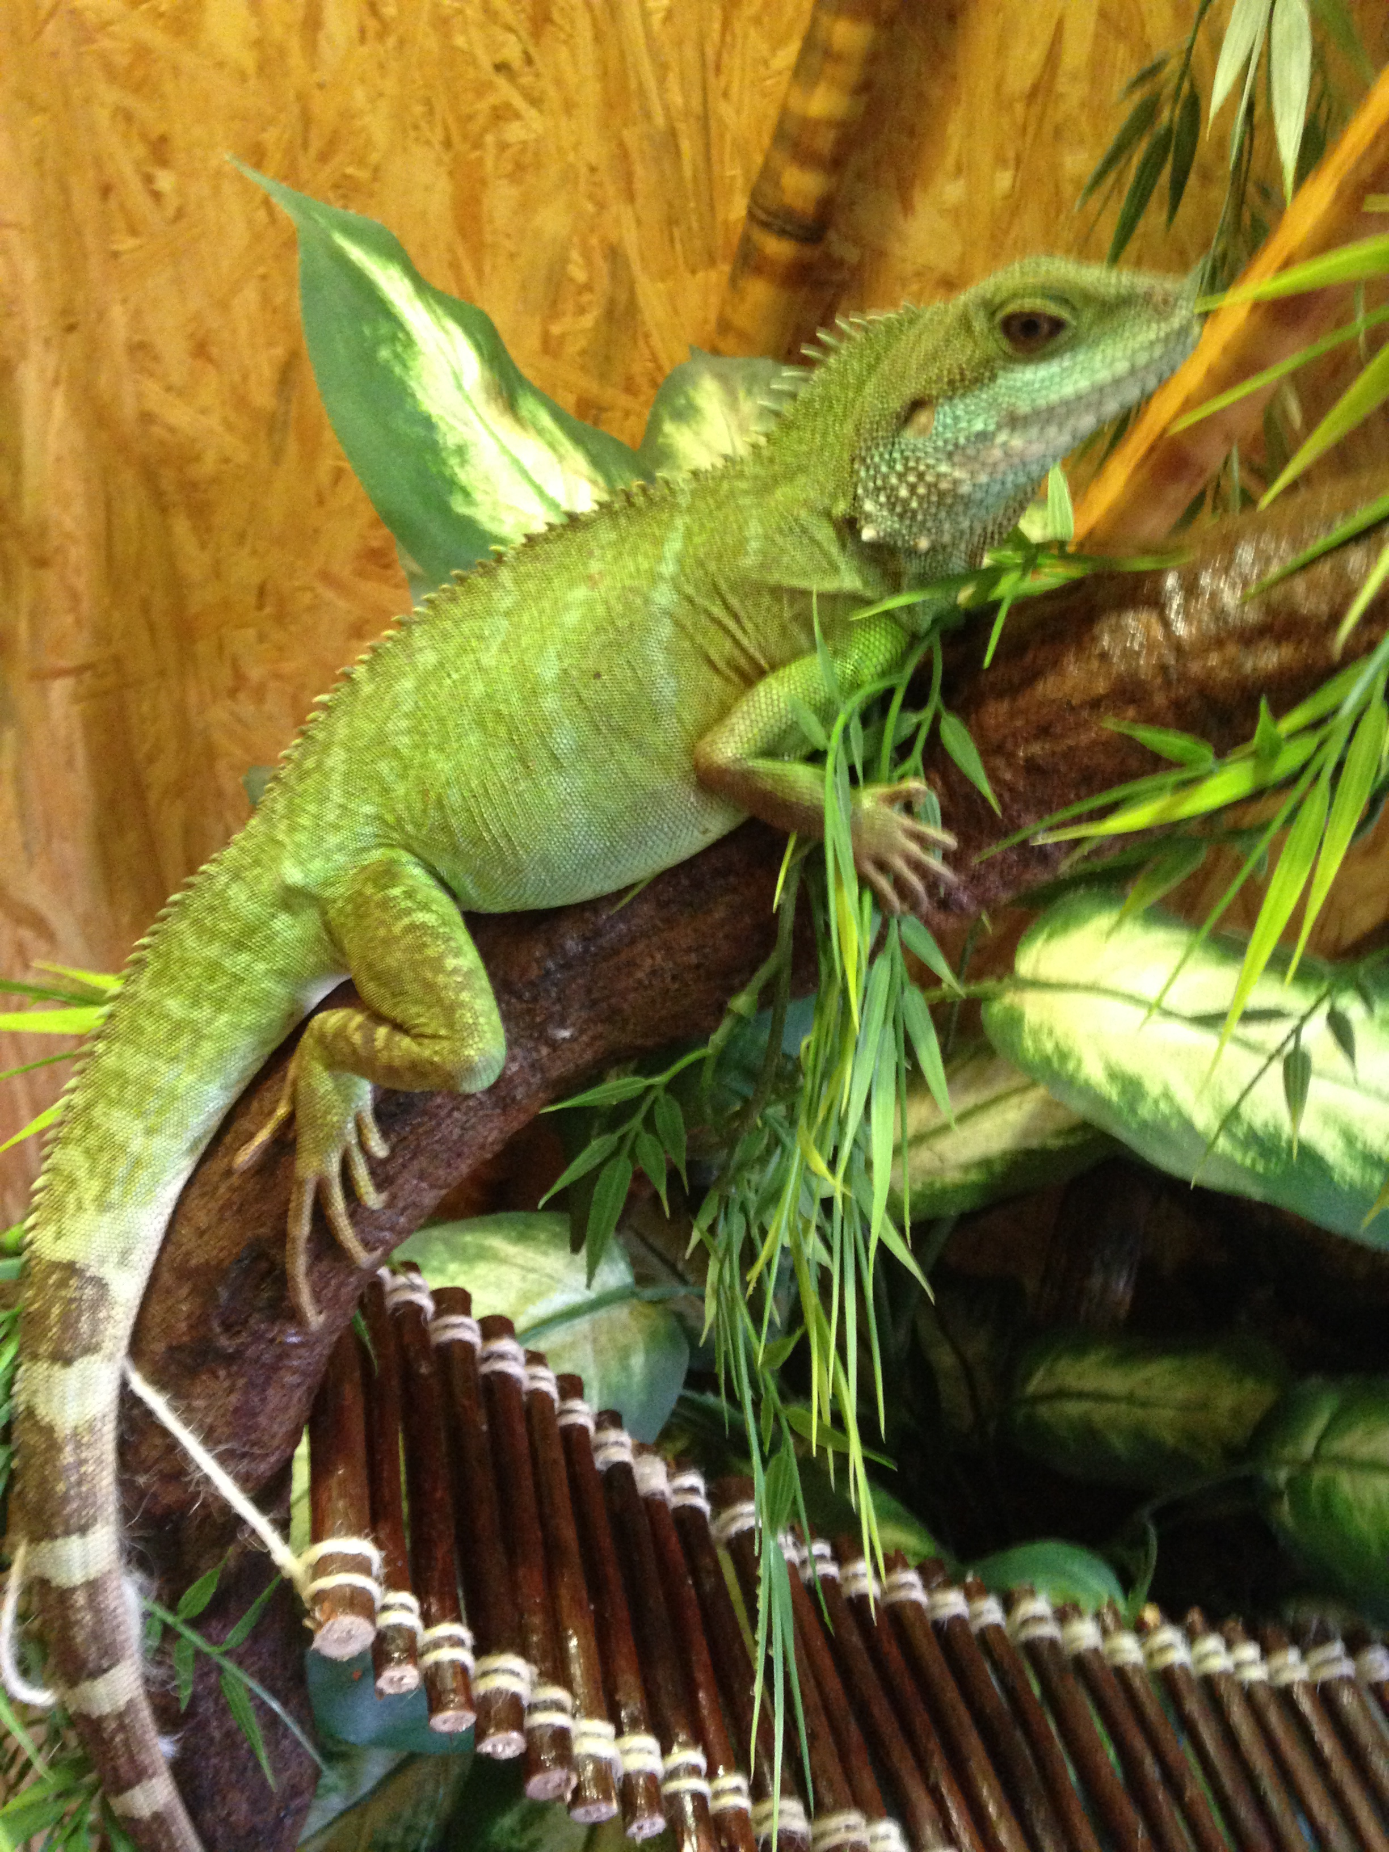

Sociabiliser votre animal

Les reptiles ne sont pas des animaux domestiques, mais des animaux sauvages, il faudra donc les apprivoiser si vous voulez pouvoir les observer et les manipuler sans qu’ils ne fuient a votre approche.

La sociabilisassions de votre animal va commencer par une étape simple : lui montrer que vous n'êtes pas un prédateur; et qu'il n'a pas de raisons de fuir en votre présence. Pour commencer, contentez-vous, lorsque votre animal est sorti de rester dans la pièce ou se situe le terrarium, sans vous occupez de votre animal. Au début, il risque fort de fuir dès que vous apparaîtrez dans l'encadrement de la porte. Mais il va finalement s'habituer à votre présence, et rester dehors quand vous serez dans la pièce en question.

Une fois cette étape franchie, il va falloir l'habituer à votre main : c'est avec votre main qu'il va quasiment tout le temps interagir. En vous mettant à la hauteur de votre animal (le fait que vous ne le dominiez pas le rassurera) introduisez la main dans son terrarium, et laissez la dedans pendant une dizaine de minutes, sans faire de gestes brusques. Encore une fois, il ne fera probablement pas le fier au début. Peu à peu, il ne se méfiera plus de votre main, vous pourrez le toucher sans problème (attention à ne pas toucher le 3ème œil de votre reptiles) et il risque même de venir lui-même sur vous, attiré par la curiosité. Vous pouvez d’ailleurs l'encourager en lui offrant une petite friandise (teigne de ruche, vers de farine, fruit sucré ...).

Vous avez maintenant franchis l'étape la plus importante : il n'a plus peur de vous ! Vous pouvez maintenant commencer à le manipuler pendant de courtes périodes. Ne le manipulez pas excessivement, ni trop longtemps, il risquerait de prendre peur et de stresser inutilement.

Si vous suivez cette technique à la lettre, il y a de forte chance pour que votre animal devienne très familier. N'oubliez pas quand même que ce n'est pas un chien ou un chat, et que les températures de nos habitations ne sont pas adaptées à nos reptiles, moins il sortira de son habitat mieux il se sentira.

Pharmacie

- Betadine :

- Scrub 4% :

Antiseptique local (contient de l'iode et un agent moussant détergent)
Il est utilisé pour nettoyer la peau et les muqueuses et pour assurer l'antisepsie des lésions infectées ou exposées à un risque d'infection.
• Plaies souillées (savonner avec la solution diluée au 1/3, puis rincer)

- Dermique 10% :

Antiseptique local (contient de l'iode)
• Plaies propre
• Brulures superficielles
• Irrigation des plaies
• Désinfection de la peau saine

- Biafine :

Protecteur cutané
• Brûlure 1er et 2e degré
• Plaies
Ne doit pas être utilisé sur des plaies qui saignent ou sur des lésions infectées

- Sérum physiologique :

•Hygiène nasale et oculaire
•Rinçage auriculaire
•Lavage des plaies
En goutte à goutte, en lavage ou en bain

- Huile de paraffine :

Laxatif lubrifiant
• Constipation

- Dakin : (contient du chlore)

Antiseptique local
• Plaies (muqueuses)
Ne doit pas être appliqué dans les yeux

- Chlorhexidine aqueuse gilbert 0,2 % :

Antiseptique local
• Plaies superficielles
• Ampoules
Ne doit pas être appliqué sur les muqueuses, dans les yeux et dans le conduit auditif

Stop hémo® poudre :

Poudre cicatrisante

• Plaies superficielles
Utilisation : nettoyer la plaie à l’eau ou avec du sérum physiologique (NaCI à 0,9%).
Appliquer directement Stop Hémo® poudre sur la plaie.
Il n’est pas nécessaire de recouvrir d’un pansement secondaire. La poudre adhère à la plaie et l’excédent tombera au premier mouvement.

- Hextril :

Bain de bouche
Bain de bouche antiseptique
• Affections de la bouche

- Gel hydro alcoolique :

Désinfection des mains avant et après manipulation

- Gant a usage unique :

Manipulation, soin

- Eau stérilisée :

Nettoyage / diluer les produits liquides

- Coton tige :

Application des pommades

- Pince à épiler :

Retirer les corps étranger dans les blessures

- Compresse :

Application des liquides / faire des pansements

- Seringue :

Gavage, soin

- Sucre :

Diluer avec de l'eau en bouteille pour réhydratation en urgence

- Camomille :

En bain pour les mauvaises mues

- Miel bio :

Favorise la cicatrisation des plaies

Santé

Signes de mauvaise santé

Si votre Dragon d’eau manifeste l’un des symptômes ci-dessous, consultez le vétérinaire. En cas de doute, il vaut mieux solliciter l’avis d’un vétérinaire ayant l’expérience des reptiles plutôt que d’attendre l’évolution de l’état de votre physignathus. Plus l’animal est examiné tôt et plus il a de chances de guérir.

• Selles anormales (liquides, couleur inhabituelle, odeur forte, vers).
• Incapacité à se redresser quand on le met sur le dos.
• Boitillement ou patte traînante.
• Apathie ou léthargie (peut-être dû au froid).
• Refus de manger (peut-être dû au froid ou à la chaleur).
• Yeux rentrés.
• Vomissements.
•Perte de poids.

Problèmes de peau

Mue difficile:

Les problèmes de mue résultent d’un air trop sec. Vous remarquerez que des morceaux de vieille peau restent attachées, notamment sur les orteils et le bout de la queue. Ces restes deviennent un repère de bactéries et les orteils peuvent finir par s’infecter et par tomber. Un terrarium chauffé est souvent trop sec et entraine toujours des mues difficiles si aucune mesure préventive n’est prise. Le moyen le plus simple d’éviter ce problème est de fournir à votre dragon d’eau des cachettes humides. Il y passera beaucoup de temps pour que la vieille peau s’imbibe d’humidité. Une brumisation même prolongée ne sert à rien.

- Ampoules:

Si vos Dragons d’eau sont continuellement dans une ambiance humide et qu’ils manquent de lieux ou se chauffer et se sécher, ils auront des ampoules. Elles apparaissent souvent sur le ventre en premier et vous risquez de ne pas voir le problème à temps pour prévenir une sérieuse infection. La plupart des ampoules sont faciles à soigner si on les repère à temps. Appliquez une pommade antibiotique ou une solution de chlorhexidine à 2%, sans toucher les yeux ni la gueule. Faute d’amélioration dans les jours suivant le traitement, consultez le vétérinaire, qui déterminera la bactérie ou le champignon responsable et vous donnera un traitement plus spécifique.

Carence en vitamine A

Les Dragons d’eau captifs manquent souvent de vitamine A ou de carotène, le précurseur naturel de la vitamine A. Les lézards vivant dans des milieux riches en verdure ne sont généralement pas touchés par cette carence. Les feuilles vertes sont une source de carotène et les intestins des proies en contiennent souvent. Un manque de carotène entraine une carence en vitamine A qui affaiblit le système immunitaire et rend les Physignathus plus vulnérable aux maladies et aux parasites. Des yeux humides sont généralement le premier symptôme d’un système immunitaire affaibli, surtout s’il y a trop de poussière sèche dans le terrarium. Fournissez leurs une dose suffisante de carotène sous forme naturelle, feuille et insectes aux intestins pleins. Il vaut mieux renoncer aux suppléments de vitamine A car une surdose de cette vitamine est toxique.

Chocs contre les vitres

Les Dragons d’eau sont connus pour se précipiter sur les vitres et les heurter violemment. Ils ne reconnaissent pas les vitres transparentes pour des obstacles. Ils leurs arrivent de se précipiter tête la première contre la vitre et de se blesser parfois sérieusement le museau. Si le museau saigne ou présente des lésions, des soins vétérinaires immédiats sont nécessaires. Il est préférable d’éviter ce genre d’accident, car il est rare qu’un museau blessé se rétablisse complètement, et les séquelles resteront visibles. Le terrarium doit avoir une surface minimale de vitres. L’arrière et les cotes doivent être constitués d’un matériau opaque. Le devant peut être en verre, mais c’est mieux si le tiers inferieur est également opaque. Un terrarium trop petit, des branches trop près des vitres, changement de terrarium pour les individus sexuellement mature peuvent être aussi les causes de ce comportement.

- Plaies

Que ce soit une morsure ou une queue cassée, essayez une poudre cicatrisante comme celles qu’on utilise pour les chevaux. Ces poudres contiennent, entre autres, du charbon actif, qui sèche rapidement la plaie. Pour éviter que le physignathus ne perde la poudre en se baignant, évitez l’accès au bassin.
S’il s'est cassé la queue, Il y'a peu de chance qu’elle repousse mais c'est possible.
Si elle repousse, vous verrez la marque et elle sera moins longue.
Dans tous les cas veillez à ce qu'elle ne s'infecte pas.
S’il s'est cassé un ongle ce n'est pas très grave, ça arrive souvent.
Mettre de la Bétadine diluer dans l'eau tiède (jamais pure!) matin et soir jusqu'à cicatrisation, si la couleur de la plaie vire au noire, il peut s'agir d'une nécrose il faudra donc consulter un vétérinaire assez rapidement.

- Coup de chaleur

Lorsque la température dans le terrarium augmente trop, le dragon d’eau devient apathique et ses muscles ne fonctionnent plus correctement. Dans la main, il parait sans vie, mais il est encore vivant. Placez-le immédiatement sous le robinet et faite couler de l’eau fraiche mais pas froide.

- Est-ce que les griffes d'un dragon d'eau peuvent être un danger ?

Pas avant qu'il est un an et demi, voir même deux ans, cela dépend de chaque dragon. Il peut s'avérer que les griffes de votre lézard soit assez développé pour vous infliger de bonnes égratignures, vous pourriez alors les lui couper, comme vous le feriez avec un chien. Cependant, je ne crois pas qu'il soit nécessaire de lui couper, vous pourriez lui faire mal accidentellement. Apprenez plutôt à bien le manipuler de sorte qu'il ne vous blesse pas. Mais si vous devez lui couper, n'oubliez pas qu'il en a besoin pour grimper, il faut donc lui en laisser suffisamment pour qu'il puisse continuer à le faire ! Lorsque vous lui aurez coupé, il aura des difficultés à grimper de nouveau et c'est normal, avec un peu de temps tout sera redevenu normal.

- Mon dragon semble manquer d'entrain et il est moins actif, y a-t-il une raison ?

Effectivement, ce comportement n'est pas typique des dragons d'eau, de plus, si vous avez votre dragon depuis peu et qu'il présente ces signes, il est fort possible que ce soit un problème d’environnement, cela peut-être un manque de chaleur. Assurez-vous donc, si votre dragon semble endormi, qu'il dispose d'un endroit où la chaleur peut atteindre entre 30° et 35°C. De plus, bien que le dragon d'eau soit une espèce à tendance sociable, il peut très bien vivre seul sans problème, c'est fort improbable que cela soit la cause du manque d'entrain.

- Pourquoi ouvre-t-il et ferme-t-il sa bouche comme le fait un poisson ?

Les dragons qui ouvrent et ferment leur bouche de cette façon vous communique un message très claire : il y a un manque d'humidité dans votre vivarium. Il est donc fort probable que vous deviez soit vaporiser de l'eau dans le vivarium régulièrement, soit mettre un récipient d'eau sous la lampe chauffante pour créer de l'évaporation. Vous pouvez également lui fournir un très grand récipient d'eau, si vous avez la place, pour qu'il puisse s'y immerger au complet. Le but est d'avoir toujours une source d'humidité dans le vivarium.

- Alimentation :

Il est important de veiller à ne pas suralimenter le Physignathus. Lorsque les os des hanches sont trop visibles et la queue est molle et flétrie dessous, votre Physignathus est sous-alimenté. Lorsque, par contre, son ventre est beaucoup plus large vu d'en haut que vu du côté, il est suralimenté. La meilleure façon de vérifier son alimentation est de contrôler sa croissance qui doit être régulière (en diminuant progressivement) jusqu'à l'âge de 2 ans environ.

- Tableaux croissance moyenne du dragon d’eau :

Âge | Longueur pointe du rostre (museau) au cloaque | Longueur Totale (en moyenne)
Nouveau née | 4-5 cm | 8-15 cm
2 mois | 5-8 cm | 15-25 cm
6 mois | 8-12 cm | 25-40cm
12 mois | 12-16 cm | 50-60 cm
18 mois Femelle | 16-19 cm | 60-70 cm
18 mois Male | 16-22cm | 70-80 cm

Les maladies transmissibles a l'homme par les reptiles

Les reptiles sont susceptibles d’être porteurs de nombreux germes pathogènes, dont certains sont potentiellement transmissible à l’homme. Cependant, il convient de préciser que le risque dépend avant tout de l’hygiène et de la salubrité du milieu de vie de l’animal, de sa provenance, ainsi que des contacts physiques plus ou moins étroits entretenus avec lui par son propriétaire.
Définition:
On appelle zoonose toute maladie infectieuse et contagieuse commune à l’homme et à l’animal. Nous nous intéresserons plus précisément ici aux contaminations de l’animal vers l’homme. Nous passerons ainsi en revue les principales maladies bactériennes et parasitaires qui sont susceptibles d’être transmises du reptile à l’homme. Il n’y a pas à ce jour de zoonoses virales majeures concernant les reptiles.

Les zoonoses bactériennes:

•La Salmonellose
Même si l’origine de la salmonellose humaine est essentiellement alimentaire, une étude réalisée aux Etats-Unis montre que dans ce pays 3 à 5 % des salmonelloses diagnostiquées chez l’homme seraient liées à une contamination par des reptiles. En effet, la quasi-totalité (plus de 90 %) de ces animaux sont porteurs asymptomatiques (sans être malades eux-mêmes) de cette bactérie, et donc potentiellement contagieux. Les salmonelles sont des bactéries en général bien tolérées chez les reptiles en bonne santé et hébergés dans de bonnes conditions. Par contre, elles peuvent provoquer des troubles parfois très graves chez des animaux fragilisés par des conditions de maintenance inadaptées ou par une infection concomitante. La contamination de l’homme se fait par ingestion accidentelle de déjections animales ou d’eau souillée. En particulier, les tortues aquatiques de Floride (ou tortues à oreilles rouges) sont fréquemment manipulées par de jeunes enfants qui mettent facilement ensuite leurs doigts à la bouche. Plusieurs centaines de cas de salmonelloses sont ainsi à déplorer chaque année chez des enfants de moins de dix ans.
•La Tuberculose
Beaucoup de reptiles apparemment sains peuvent héberger des germes connus pour être responsables de tuberculose chez l’homme. D’autres peuvent exprimer la maladie par l’apparition de lésions pulmonaires, cutanées, buccales, viscérales ou nerveuses. L’homme se contamine soit par l’inhalation de sécrétions buccales ou respiratoires d’un reptile porteur, soit à la suite d’une morsure.

•L’Aéromonose
Aeromonas sp. est une bactérie pathogène des reptiles provoquant des pneumonies, des gastro-entérites (diarrhées), des stomatites (infections de la bouche), ou encore des septicémies (infection généralisée du sang). Ce germe peut être présent dans les gamelles d’eau ou les bassins des terrariums et aquaterrariums. L’homme peut alors se contaminer par contact avec de l’eau souillée à travers une petite plaie cutanée préexistante ou provoquée par la griffure d’une tortue aquatique. Cette bactérie fait également partie des germes habituels de la bouche des reptiles, c’est pourquoi toute morsure peut être source d’aéromonose.

•Autres bactéries
Un certain nombre de bactéries présentes dans le tube digestif des reptiles (en particulier dans la bouche) sont susceptibles d’être à l’origine de contamination humaine, le plus souvent par morsure. Ainsi, Enterobacter cloacae et Klebsiella pneumoniae sont des sources classiques d’infections urogénitales de personnes en contact avec des reptiles. Yersinia enterocolitica peut provoquer des gastro-entérites. Des atteintes de ganglions abdominaux et des septicémies peuvent être provoquées par Yersinia pseudotuberculosis.

Les zoonoses parasitaires:
Les maladies parasitaires transmises par les reptiles sont exceptionnelles dans nos régions. On les observe essentiellement en Asie du Sud-Est ou en Afrique.

•La Pentastomidose
Cette maladie, appelée aussi porocéphalose, est provoquée par un parasite ressemblant à un petit ver appelé pentastomide, porocéphale ou encore linguatule. L’homme se contamine par ingestion accidentelle d’œufs contenus dans les sécrétions respiratoires ou les matières fécales des serpents. Après l’éclosion, ces œufs libèrent des larves qui migrent ensuite vers le foie, les poumons, les méninges, le péricarde ou le péritoine. On observe alors, en fonction de la localisation, une hépatite, une pneumonie, une méningite, une péricardite ou encore une péritonite.
•Les Cestodoses
Ce sont des maladies provoquées par des vers plats du même type que le ténia. La plus répandue est la sparganose, maladie essentiellement rencontrée dans les pays où le serpent est utilisé dans la fabrication de remèdes.
•Les Acarioses
Ophionyssus est un acarien capable de passer sur la peau de l’homme à la faveur de contacts répétés et prolongés avec un reptile infesté. Cependant, cette contamination reste exceptionnelle.
Les risques de contracter une maladie (essentiellement bactérienne) par l’intermédiaire de son reptile sont donc réels. Il est impératif de respecter des règles de bases quant à l’hygiène quotidienne : en particulier, veillez à vous laver systématiquement les mains à l’eau chaude et au savon après toute manipulation de l’animal lui-même ou de son milieu de vie. Ne mettez jamais les mains à la bouche avant de les avoir soigneusement lavées.
Gardez-vous de manger, boire ou fumer pendant la manipulation de votre compagnon. S’il vous arrive de vous faire griffer ou mordre, lavez la plaie à l’eau et au savon, désinfectez-la et n’hésitez pas à en parler à votre médecin.
Déconseillez systématiquement la manipulation de votre reptile à de très jeunes enfants ou à des personnes immunodéprimés (souffrant d’un déficit de leurs défenses naturelles). Évitez de le toucher s’il présente des lésions cutanées.
Désinfectez régulièrement à la javel son terrarium ou aqua terrarium, sans oublier de porter des gants de caoutchouc.
Evitez pour ce faire d’utiliser des ustensiles de cuisine, l’évier où est lavée la vaisselle ou le lavabo de la salle de bain. Privilégiez l’hygiène à l’esthétisme lors de la conception de votre terrarium : un décor simple sera plus facile à assainir.
En respectant ces quelques consignes simples et peu contraignantes, vous vous assurez une cohabitation saine et heureuse avec votre animal.

Matériel
Vous trouverez ci-dessous une liste des différents équipements conseillé pour la bonne maintenance de votre ou vos physignathus.
Tout d’abord, il vous faut un point uv par individu, pour cela nous vous conseillons les ampoules de type uva-uvb et chauffante, de bonne qualité, celles-ci sont actuellement les plus performante sur le marché. Il n’est cependant pas nécessaire d’ajouter un néon uv dans votre terrarium, les néons ne diffusant pas d’uv très loin et au vue de la taille d’un terrarium pour dragons d’eau, ceux-ci seront inutile.
Bien évidemment il vous faudra des douilles en céramique ou porcelaine pour chaque ampoule, ces douilles sont facilement trouvables en magasin de bricolage pour quelques euros.
Il est conseillé de protéger chaque ampoule avec une protection adapté, les physignathus étant de bons acrobates, il vaut mieux prendre vos précautions. Nous conseillons de préférence des protections qui ne chauffent pas ou peu. L’idéal étant les protections grillagées, afin de laisser passer correctement les uv et la lumière.
Selon la taille de votre terrarium, vous pourrez avoir besoin d’un dispositif chauffant en complément, une grosse ampoule en céramique (environ 250w) est très bien.
Afin d’avoir un bon taux d’humidité, plusieurs solution s’offre a vous. Vous pourriez utiliser un brumisateur, qui diffusera une fine brume dans le terrarium en cas de besoin, ou alors utiliser un générateur de pluie, qui diffusera une fine pluie d’eau claire dans votre terrarium en cas de besoin. Ce dernier permet aussi de pulvériser de l’eau claire sur vos feuillages afin que votre animal puisse s’hydrater.
Afin de réguler tous ces dispositifs, nous vous conseillons d’opter pour un thermostat hygrostat, celui-ci automatisera votre terra, grâce a la programmation voulu, il allumera et éteindra votre dispositif uv, il déclenchera ou stoppera le dispositif chauffant pour toujours avoir la température demandé, il pourra aussi gérer votre taux d’humidité en déclenchant votre dispositif.
Nous vous conseillons de mettre la sonde de température à environ 30cm sous le point chaud. Pour la sonde de d’hygrométrie, il suffit de la mettre vers le bas du terrarium à l’ opposer de la buse du générateur de pluie ou du tuyau du brumisateur.
Pour la décoration de votre terrarium vous aurez besoin de branches assez solides pour soutenir le poids d’un ou plusieurs individu, pour cela rendez vous en pleine nature, dans une forêt, vous y trouverez au sol tous ce dont vous avez besoin. Il vous faudra également beaucoup de feuillages, vous pouvez faire le choix du naturel ou de l’artificielle.
Pour filtrer et chauffer le plan d’eau de votre compagnon, nous vous conseillons un chauffage d’aquarium protéger au wattage adapter au volume d’eau. Pour la pompe, il faut prévoir une pompe de préférence externe afin de ne pas perdre de place dans le bassin, pour la puissance il vous suffit de multiplier votre volume d’eau par 2 (ex : 100l pour votre bassin x2 = 200l/h pour votre pompe).

Remerciements

Merci à la boutique Repti’nord et Virginie pour la rédaction de cette fiche.
(Virginie : https://www.facebook.com/virginie.philippe.58 ou virginiephilippe07@gmail.com )
(Anthony de Repti’nord : https://www.facebook.com/ReptiNord?fref=ts ou ReptiNord@outlook.fr )

Merci également au groupe facebook « dragon d’eau, bien l’élever »
(Dragon d’eau, bien l’élever : https://www.facebook.com/groups/Physignathus.cocincinus/?fref=ts )

